课题： 8.1确定事件与随机事件 |  | 备课人：年级备课组
教学目标：  1、通过具体实例感受生活中有些事件的发生是确定的，有些事件的发生是不确定的；  2、通过具体实例体会必然事件、不可能事件与随机事件的意义。 |  |  | 重点：  难点：
课前准备：PPT
白色乒乓球、红色乒乓球若干及黑色口袋、扑克牌三付
板块 | 任务性问题设计 |  |  | 学生活动串设计 | 目标达成与  反馈串设计
- 初步感受生活中的确定事件与不确定事件 | 【问题1】 相传古代有个王国，由于崇尚迷信，世代沿袭着一条奇特的法规：凡是死囚，在临刑前都要抽一次“生死签”，即在两张小纸片上分别写着“生”和“死”的字样，由执法官监督，让犯人当众抽签．如果抽到“死”字签，则立即处刑；如果抽到“生”字签，则被认为这是神的旨意，应予当场赦免．有一次国王决定处死一个敢于“犯上”的大臣，为了不让这个囚臣得到半点获赦的机会，想出了一条狠毒的计策。你知道是什么计策吗？  【问题2】在“死、死”签的条件下，抽到“生”字签的结果会不会发生？抽到“死”字签呢？  【问题3】 在“生、死”签的条件下，一定会抽到“生”字签吗？如果剩下的是“死”字签，说明抽到的签是什么？  【问题4】 在某次国际乒乓球单打比赛中,中国选手张怡宁和郭跃进入最后决赛,那么  - 该项比赛的冠军属于中国选手吗？  - 该项比赛的冠军属于外国选手吗？  - 该项比赛的冠军属于郭跃吗？  【问题5】 生活中有些事件是肯定发生的，有些事件是不可能发生的，有些事件是不一定发生的，请你将上述各事件归类。  不可能发生：_____________；  肯定发生：_______________；  不一定发生：_____________；  归纳：  在一定条件下，有些事件事先肯定它会发生，这些事件称为必然事件；  在一定条件下，有些事件事先肯定它一定不会发生，这些事件称为不可能事件；  必然事件与不可能事件统称确定事件．；  在一定条件下，有些事件事先无法肯定它会不会发生,也可能不发生的事件，称为随机事件。 |  |  | 阅读思考后同伴说说  独立思考后同伴交流  独立思考后同伴说说  独立思考后同伴交流  独立思考后同伴说说  读一读 | 学生代表口答并补充  学生代表口答  学生代表口答  学生代表口答  学生代表口答  师生共同归纳并记忆
 | 练习：下列事件中，哪些是不可能事件？哪些是必然事件？哪些是随机事件？  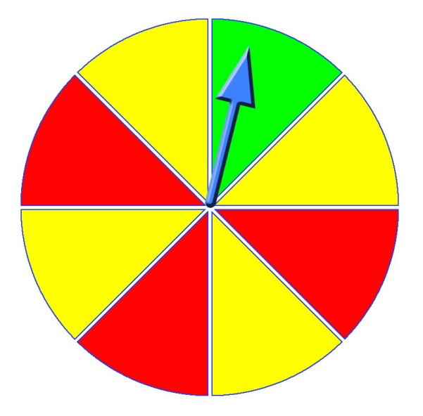  （1）明天太阳从东方升起；  （2）3天内常州将下雨；  （3）2016年奥运会将在巴西举行 ；  （4）守株待兔；  （5）１+(-3)>-1；  （6）抛掷1个均匀的骰子，向上的一面是6点；  （7）自由转动转盘，转盘停止后指针指向绿色区域；  （8） 367人中至少有2人的生日相同． |  |  | 独立完成后同伴交流 | 学生代表口答  教师解释典型问题，如6、7、8。
二、通过游戏进一步感受生活中的各类事件 | 【问题1】 同桌之间讨论讨论，举出1-2个“确定事件”或“随机事件”的例子．然后由一个人说例子，请其他同学抢答．如果是确定事件，请说明是必然事件还是不可能事件．  【问题2】与你的同桌玩6次“石头、剪刀、布”的游戏，并记录你赢的次数.你每一次能赢吗？  【问题3】 取球游戏: 三个不透明的袋中分别装了八个乒乓球，可能是白球或黄球，谁能上来任意取一个球，你想取出什么颜色的球？说说在摸球过程中哪些事件是不可能事件，哪些事件是必然事件，哪些事件是随机事件。  【问题4】抽牌游戏：  在A-9九张牌里一次任意抽出两张，计算它们的“和”，然后放回让其他人抽，算算谁抽出的“和”大，想想“和”有哪些可能.  【问题5】由刚才的抽牌游戏，请你根据“和”的结果分别设计一个必然事件、不可能事件和随机事件． |  |  | 同伴说说  同伴游戏并说说  学生代表参与演示  同伴游戏并说说  同伴说说 | 同伴说说  同伴游戏并说说  师生共同演示并回答相关问题  学生代表口答  教师归纳补充  学生代表口答
三、课堂小结 | 【问题】列举一些生活中的必然事件、不可能事件和随机事件.
四、教学反思

